Министерство образования и науки Республики Башкортостан
ГАПОУ Туймазинский индустриальный колледж

.

Учебно-наглядное пособие
по дисциплине литература на тему
«Русская литература 19 века»

2023г

Рассмотрено |  | Утверждаю
на заседании ЦМК |  | Зам. директора по УМР
Протокол № ____  «____»______________ 2023г. |  | __________ /Каримова Г.Х.
___________/Жаркова Н.В. |  | «____»__________ 20____ г.

Разработчик: Швыркова Людмила Ивановна, преподаватель

СОДЕРЖАНИЕ

Пояснительная записка-------------------------------------------------------------------3
Введение - - - - - - - - - - - - - - - - - - - - - - - - - - - - - - - - - - - - - -- - - - - - - - - - 5
1.Теоретические основы разработки методики работы преподавателя с наглядными пособиями
1.1 Понятие «наглядность». История возникновения------------------------------7
1.2 Преимущество использования наглядных пособий……………………….8
1.3 Методика работы преподавателя с наглядными пособиями на занятии
1.3.1 Демонстрация наглядных пособий………………………………………11
1.3.2 Применение экранных и других технических средств обучения
2. Методика работы преподавателя с наглядными пособиями на занятиях дисциплины «Литература» при изучении русской литературы 19 века…………………………………….13
2.1 Портрет героя, его значение при анализе художественного произведения-13
2.2 Роль пейзажа в литературном произведении--------------------------------------36
2.3 Эпизод и его функции в художественном произведении-----------------------53
Заключение------------------------------------------------------------------------------------61
Список использованной литературы……………………………………………..64

Пояснительная записка

За последние годы вновь становится актуальной проблема наглядности при обучении. Это объясняется многими причинами. Существенно расширилась область наглядности и усложнился её инвентарь. Когда-то наглядность в обучении носила почти исключительно предметный характер, например, вводя новое слово, показывали обозначаемый им предмет или его изображение. Условия применения наглядности в обучении противоречивы. Основная задача наглядности - базировать развитие мышления учащихся на чувственно-наглядных впечатлениях, связать обучение с жизнью. И в то же время обучение происходит не в реальной жизни, а в образовательном учреждении. Область применения наглядности при обучении никем еще точно не определена. Практика показывает, что наглядность используется как при комплексном, так и при аспектном обучении, все время расширяясь и углубляясь. Учителю надо не только хорошо знать свой предмет, но и уметь сделать его достоянием своих учеников. «Иные люди много знают, - говорил М. И. Калинин. - Я знаю много людей, которые великолепно владеют предметом, а если назначить такого человека учителем, он не сумеет хорошо свой предмет изложить. Надо не только знать свой предмет, но и уметь изложить его так, чтобы он хорошо воспринялся слушателями» [1. с. 102].
Умение хорошо излагать свой предмет, педагогическое мастерство учителя основаны на умении строить процесс обучения в соответствии с его закономерностями, с основными дидактическими принципами. Одним из таких принципов является принцип наглядности. Между тем, как показывают массовые исследования, некоторые учителя не имеют ясного представления о том, когда и как надо использовать наглядность, в каких случаях применение наглядных пособий необходимо и полезно, а в каких не нужно и даже вредно. Каждый учитель не раз слышал настойчивые советы, а порой и требования более широко опираться при обучении на наглядность, больше использовать на уроках наглядные пособия, применять наглядные средства обучения. Каждый учитель тратит много сил и времени на подбор и изготовление наглядных пособий. В то же время учителя иногда слышат и предостерегающие голоса: нельзя увлекаться наглядностью, надо быть осмотрительным в применении наглядных пособий [2. с. 33].
В учебнике по педагогике можно прочесть следующее: «Признавая ценнейшие достоинства наглядности, учитель должен иметь в виду, что это - острейшее оружие, которое при невнимательном и неумелом использовании может увести учеников от решения главной задачи, подменить цель ярким средством, может стать препятствием на пути к глубокому овладению знаниями, к познанию существенных связей и закономерностей». Использование наглядности вот уже насколько столетий является одной из основных проблем дидактики. За последнее время понимание роли наглядности в учебном процессе значительно изменилось. Значение наглядности в учебном процессе стало рассматриваться в тесной связи с методическими задачами, с необходимостью и целесообразностью применения именно данного средства наглядности на данном конкретном этапе учебного процесса. Исходя из такой постановки проблемы, ставится задача найти конкретное применение наглядности, то есть найти такой метод внесения её в педагогический процесс, который обеспечил бы не формальное применение наглядности, а действительное её использование.
Вопросы наглядности всегда решались в зависимости от общедидактических концепций, от целей и задач обучения. В период господства в методике преподавания сравнительно-грамматического метода из средств наглядности наибольшее распространение получили грамматические таблицы. Спустя некоторое время изменились методы преподавания и взгляды на роль и место наглядности в обучении. Принцип наглядности стал рассматриваться не как вспомогательный, а как один из основных принципов в обучении. Наглядность увеличивает эффективность обучения, помогает учащемуся усваивать материал более осмысленно и с большим интересом. Значение наглядности видят сейчас в том, что она мобилизует психическую активность учащихся, расширяет объём усвояемого материала, снижает утомление, тренирует творческое воображение, облегчает весь процесс обучения.
Ведение образовательного процесса любого учебного заведения невозможно без использования учебно-наглядных пособий. От обеспеченности ими зависит качество образовательного процесса. Наглядность повышает интерес и внимание студентов, содействует глубокому пониманию, основательному осмыслению и прочному усвоению изучаемого материала.
Задачи данной методической разработки:
1. Актуализировать значимость наглядных пособий.
2. Рассмотреть предложенную разработчиком классификацию наглядных пособий по основным литературоведческим терминам художественного произведения:
а) портрет героя;
б) пейзаж;
в) эпизод
3. Практически показать методику работы с некоторыми видами наглядных пособий по русской литературе 19 века.
ВВЕДЕНИЕ

Наглядные пособия – это одно из важнейших средств умственного развития, а их использование современным педагогом является обязательным для методически точного и грамотного построения процесса обучения.
Наглядные учебные пособия используются на различных этапах учебного процесса: при объяснении нового материала, при закреплении его учащимися, во время повторения изученного материала и при проверке знаний учащихся, а также во внеклассной работе.
Правильное использование наглядности на уроках способствует формированию четких пространственных и количественных представлений, содержательных понятий, развивает логическое мышление и речь, помогает на основе рассмотрения и анализа конкретных явлений прийти к обобщению, которые затем применяются на практике. Применение различных средств наглядности активизирует учащихся, возбуждает их внимание и тем самым помогает их развитию, способствует более прочному усвоению материала, дает возможность экономить время.
Значение наглядных пособий в преподавании любого предмета трудно переоценить, без них невозможно организовать учебный процесс. Наглядные пособия призваны реализовывать один из важнейших принципов педагогики и дидактики – принцип наглядности.
Методическая разработка уточняет и конкретизирует теоретические положения о видах наглядных пособий; рассматривает преимущество использования наглядных пособий, разрабатывает классификацию наглядных пособий по основным литературоведческим терминам художественного произведения и их демонстрацию в учебном процессе.
Учебно-наглядное пособие по дисциплине «Литература» адресовано преподавателям и обучающимся 1 курса. В нем представлены иллюстрации к значимым произведениям русской литературы 19 века, которые можно использовать как на уроках литературы, так и русского языка.
Цель учебно-наглядного пособия – углубление теоретических знаний и практических навыков обучающихся по дисциплине Литература. Через освоение литературоведческих основ анализа художественного произведения студенты развивают устную и письменную речь, овладевают навыками и приёмами понимания информации, содержащейся в тексте. Сущность понимания состоит в том, чтобы понять идею произведения, замысел его автора и почувствовать эмоциональный настрой и красоту языка художественного произведения. Работа по анализу художественного произведения с использованием иллюстраций способствует формированию познавательного навыка работы с профессиональным текстом на уроках русского языка и литературы на 1 курсе.
Представленные в сборнике иллюстрации имеют многофункциональный характер, что позволяет использовать их и для индивидуальной, и для коллективной работы, как на уроке, так и во время самостоятельной внеаудиторной работы.

Теоретические основы разработки методики работы преподавателя с наглядными пособиями
1.1. Понятие «наглядность». История возникновения.
Что такое наглядность?
Наглядность – 1. свойство, выражающее степень доступности и понятности психических образов объектов познания для познающего субъекта; 2. один из принципов обучения.
Наглядность в педагогике означает принцип, согласно которому обучение строится на конкретных образцах, непосредственно воспринятых учащимися не только через зрительные, но и моторные, а также тактильные ощущения. Наглядность в учебно-воспитательном процессе, обеспечиваемая с помощью разнообразных иллюстраций, демонстраций, ТСО, лабораторно-практических работ и компьютеризации, обогащает круг представлений учащихся, развивает наблюдательность и мышление, помогает более глубоко усваивать учебный материал.
Теоретическое обоснование принципа наглядности обучения впервые было дано Я.А. Коменским в XVII в. Великий чешский педагог, нашел средство, облегчающее ребенку изучение книжного материала. Коменский считал, что чувственное познание является источником знаний, и чем больше наглядности, тем больше опоры на чувственное знание, тем, следовательно, лучше развивается разум.
Принцип наглядности был значительно обогащен в трудах Г. Песталоцци. Отстаивая необходимость наглядности в обучении, он считал, что органы чувств сами по себе доставляют нам беспорядочные сведения об окружающем мире. Обучение должно уничтожить беспорядочность в наблюдениях, разграничить предметы, а однородные и близкие снова соединить, то есть сформировать у учащихся понятия.
Глубокое психологическое обоснование наглядности обучения было дано К.Д. Ушинским, который считал, что наглядные пособия являются средством для активизации мыслительной деятельности и формирования чувственного образа. К.Д. Ушинский значительно обогатил методику наглядного обучения, разработал ряд способов и приемов работы с наглядными пособиями.
В.В. Половцов обосновал роль наглядности в выборе методов обучения. Б.Е. Райков создал первую классификацию средств обучения биологии. Варианты возможных сочетаний слова и наглядности для активизации развития учащихся показал Л.В. Занков. Он писал: «…смысл принципа наглядности заключается в том, что в обучении надо основываться на непосредственном восприятии учащимися предметов и процессов объективной действительности и их изображений».
А С.Г. Шаповаленко предложил делить средства обучения не по внешним атрибутам, а с учетом и роли в учебном процессе.
Таким образом, суть принципа наглядности состоит в целесообразном и эффективном привлечении органов чувств к восприятию, осознанию и переработке учебного материала.
1.2.Преимущества использования наглядных пособий
Многолетний опыт применения, как традиционных наглядных пособий, так и электронных образовательных ресурсов, выявил несомненные достоинства такого эффективного компонента обучения.
Несомненным преимуществом использования наглядных пособий является сокращение времени, требуемого для изложения идей (почти на 40 процентов), а также более быстрая, но и более точная передача сложных сообщений, даже тех, которые невозможно передать словами. При демонстрации наглядных пособий в большей степени возбуждается и поддерживается интерес аудитории, связанным еще и фактом разнообразия и занимательности.
Наглядные пособия долго остаются в памяти, в то время как слова забываются.
Компьютерные информационные образы (слайды) можно легко распечатать и использовать в качестве раздаточного материала, а также для подготовки к тестированию, экзаменам или для самостоятельной работы.
В некоторых случаях использование наглядных пособий имеет особое значение:
• При сравнении статистических данных. Человеку очень трудно держать в голове два набора фактов или цифр и сравнивать их между собой. Возможность видеть эту информацию значительно облегчает задачу и делает интерпретацию более достоверной.
• При изложении информации, когда студенты сталкиваются с незнакомым материалом, им очень удобно иметь возможность вернуться назад и проверить свое понимание услышанного.
• При изложении спорных идей, которые без визуальной поддержки могут вызвать у студентов сомнения. Как говорится, «увидеть — значит поверить».
• Когда информация содержит котировки, списки, статистические данные, тенденции. Все это очень трудно запомнить без визуальной поддержки.

1.3 Методика работы преподавателя с наглядными пособиями на занятии
Наглядность в дидактике понимается более широко, чем непосредственное зрительное восприятие. Она включает и восприятие через моторные, тактильные и другие ощущения. Чем более разнообразны чувственные восприятия учебного материала, тем более прочно он усваивается.

1.3.1 Демонстрация наглядных пособий
Наглядные пособия и другие средства создают в сознании обучающихся наглядный образ предмета, явления, процесса, действия и т. д. Однако само по себе наглядное пособие к процессу обучения нейтрально, его демонстрация вне связи с деятельностью может придать зрелищность занятию, но не решает проблему наглядности обучения. Наглядный образ сугубо субъективен. Он зависит не только от характера и особенностей воспринимаемого предмета, но и от особенностей обучающегося, от его убеждений и установок, жизненного и производственного опыта и знаний, обученности и способностей, от его интересов и того смысла, который имеет для него познание данного предмета или явления, наконец, от его настроения в данный момент. Все это требует умелого руководства процессом восприятия наглядных средств обучения, обеспечения таких условий, когда обучающиеся не только бы наблюдали, но и видели, рассматривали, анализировали, извлекали из наблюдаемого необходимую информацию. Планируя использование средств наглядности на занятии, преподаватель должен, прежде всего, четко представлять, какую функцию эти средства выполняют в учебном процессе, для чего их применять, какую роль они могут и должны сыграть в решении учебных задач. Нельзя использовать наглядные пособия лишь для того, чтобы насытить занятия наглядностью. разряд), т.п. При изготовлении изобразительных наглядных пособий необходимо, чтобы изображения и надписи на них были достаточно крупными, четкими, хорошо наблюдаемыми с любого места в учебном кабинете; наиболее важные изображения и их детали следует выделять специальным окрашиванием. Наглядные пособия не следует перегружать большим количеством изображений и текста, изображаемые на пособии объекты должны быть в естественных положениях с соблюдением масштабных соотношений и пропорций существенных деталей. Используя наглядные пособия на занятии, следует помнить, что их демонстрация – не цель, а средство достижения цели. Чтобы добиться от обучающихся полного и точного восприятия наглядных пособий, создания наглядного образа демонстрируемого предмета, явления, процесса, необходимо обучать их умению рассматривать. Путем словесных пояснений и указаний надо помочь обучающимся выделить в наблюдаемом главное, основное, отвлечься от второстепенного, сравнить, сопоставить, сделать вывод, направить их внимание на наиболее существенные детали объекта наблюдения, объединить их в целостный образ. Из других методических приемов руководства восприятием наглядных пособий можно выделить следующие:
1. Демонстрация наглядных пособий должна органически сочетаться с показом трудовых приемов, разбором технических требований, технологии выполнения работы и т.д.
2. Наглядное пособие следует демонстрировать тогда, когда в этом наступила необходимость по времени и по содержанию изучаемого материала.
3. Не следует перегружать урок демонстрацией наглядных пособий и других средств наглядности.
4. В процесс восприятия демонстрируемого необходимо вовлекать, возможно, большее количество анализаторов: зрение, слух, осязание, а при необходимости - вкус и обоняние.
5. Следует обеспечивать условия хорошей видимости демонстрируемого наглядного пособия: место расположения, освещенность, четкость изображения.
6. Действующие и динамические пособия необходимо показывать и использовать в действии.

1.3.2 Применение экранных и других технических средств обучения
В процессе обучения наибольшее применение находят экранные средства: видеофильмы и их фрагменты, а также слайды, раскрывающие прикладные вопросы соответствующей темы изучения. Эффективность использования видеофильмов, которые обычно используются на первых и последних занятиях изучения темы в качестве введения или заключения, во многом зависит от умения преподавателя руководить восприятием обучающихся. Перед началом демонстрации обучающимся необходимо сообщить, что им предстоит увидеть, как это связано с тем, что они будут изучать на предстоящих занятиях, поставить перед обучающимися вопросы, на которые они должны ответить после просмотра фильма или по которым будет проводиться обсуждение увиденного. Такая установка на контроль повышает эффективность восприятия показываемого [5]. В процессе демонстрации педагог путем попутных пояснений, концентрации внимания обучающихся на главном, наиболее существенном, путем комментирования наблюдаемого, применения «стоп-кадров» руководит восприятием обучающимися информации, предъявляемой с помощью фильма. После демонстрации фильма или его фрагмента необходимо проверить, как воспринят материал, предложить обучающимся ответить на поставленные ранее вопросы. Следует подчеркнуть исключительно большой эффект использования видеосъемок в процессе демонстрации трудовых приемов и способов. Специфические возможности видеосъемок: ускорение и замедление; стоп кадр; сочетание крупных и общих планов; звуковое сопровождение; возможность многократного повторения необходимых кадров и т. п. Весь этот арсенал способов позволяет надежно и доходчиво раскрыть подлежащие изучению приемы и способы. Слайды и диафильмы, как и наглядные пособия, могут быть средством иллюстрации и первоисточником информации. Чаще всего слайды и диафильмы используются как средство наглядности. В этом случае к ним полностью относятся требования, предъявляемые к демонстрации наглядных пособий.

Методика работы преподавателя с наглядными пособиями на занятиях дисциплины «Литература» при изучении русской литературы 19 века
  - . Портрет героя, его значение при анализе художественного произведения
Рассмотрим вид наглядного пособия, представляющий собой не что иное, как основной литературоведческий термин, используемый при анализе художественного произведения, а именно - портрет героя.
Портрет — изображение человека в литературе, живописи, графике, скульптуре (от фр. portraire — изображать). Портрет литературного героя — словесное изображение внешности героя: черт лица, фигуры, одежды, особенностей мимики, жестов, манеры говорить. Изображение внешности героя (персонажа) позволяет писателю одновременно раскрыть его внутренний мир: раскрыть его внутренний мир: мысли, чувства, переживания. При этом писатель не всегда даёт полный портрет героя, он может отметить только особенные черты его внешности, которые наиболее ярко и точно передают облик, характер героя, движения его души. Портрет, раскрывающий особенности внутреннего мира героя, называется психологическим портретом. Психологический портрет выражает то или иное психологическое состояние персонажа в какой-то момент или же смену таких состояний.

Наряду с психологическим портретом А.Б.Есин выделяет такие типы литературного портрета:
—портретное описание, в котором с разной степенью полноты даётся перечень портретных деталей, иногда с обобщающим выводом или авторским комментарием о характере персонажа, проявляющемся в портрете; иногда с подчёркиванием одной-двух ведущих деталей;
— портрет-впечатление передаёт в основном впечатление, производимое внешностью героя на других персонажей или на автора-повествователя, портретных черт и деталей как таковых нет;
— портрет-сравнение, в котором автор стремится не только помочь читателю блее ясно представить себе внешность героя через явное или скрытое сравнение, но и создать у него определённое впечатление от человека, его внешности (ЕСИН А.Б. Принципы и приёмы анализа литературного произведения: учебное пособие для студентов и преподавателей филологических факультетов, учителей-словесников. — М.: Флинта: Наука, 2000. — С. 247). Так, Чехов, рисуя портрет героини («В овраге»), использует приём сравнения: «И в этих немигающих глазах, и в маленькой голове на длинной шее, и в её стройности было что-то змеиное; зелёная, с жёлтой грудью, с улыбкой, она глядела, как весной из молодой ржи глядит на прохожего гадюка, вытянувшись и подняв голову».

Примеры
Фрагмент описания помещика:
«И вот он одичал. Хоть в это время наступила уже осень, и морозцы стояли порядочные, но он не чувствовал даже холода. Весь он, с головы до ног, оброс волосами, словно древний Исав, а ногти у него сделались, как железные. Сморкаться уж он давно перестал, ходил же всё больше на четвереньках и даже удивлялся, как он прежде не замечал, что такой способ прогулки есть самый приличный и самый удобный. Утратил даже способность произносить членораздельные звуки и усвоил себе какой-то особенный победный клик, среднее между свистом, шипеньем и рявканьем. Но хвоста ещё не приобрёл».
М. Е. Салтыков-Щедрин. Дикий помещик
Фрагмент описания Ильи Ильича Обломова:
«Это был человек лет тридцати двух-трёх от роду, среднего роста, приятной наружности, с тёмно-серыми глазами, но с отсутствием всякой определённой идеи, всякой сосредоточенности в чертах лица. Мысль гуляла вольной птицей по лицу, порхала в глазах, садилась на полуотворённые губы, пряталась в складках лба, потом совсем пропадала, и тогда во всём лице теплился ровный свет беспечности. С лица беспечность переходила в позы всего тела, даже в складки шлафрока».
И. А. Гончаров. Обломов

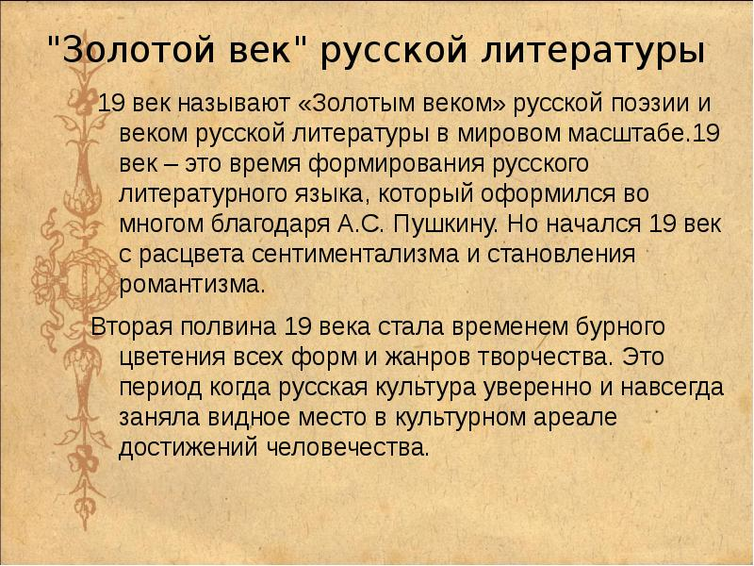

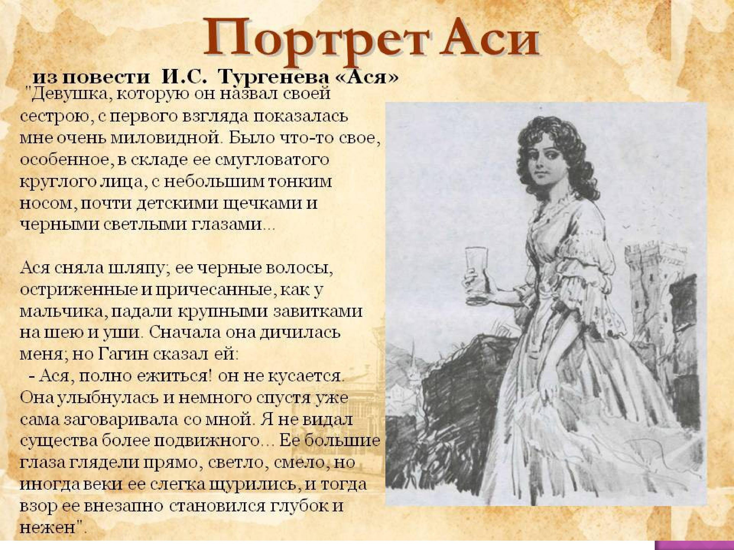

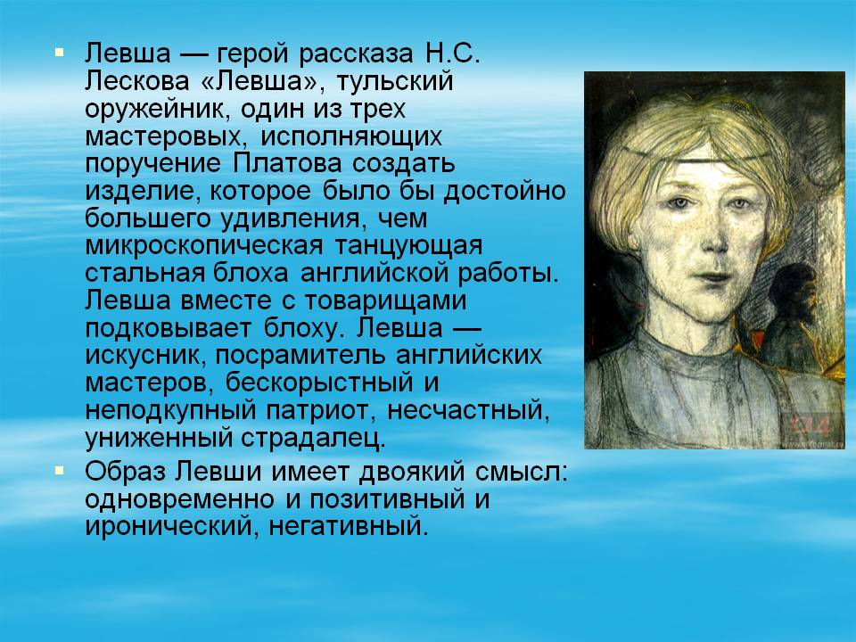

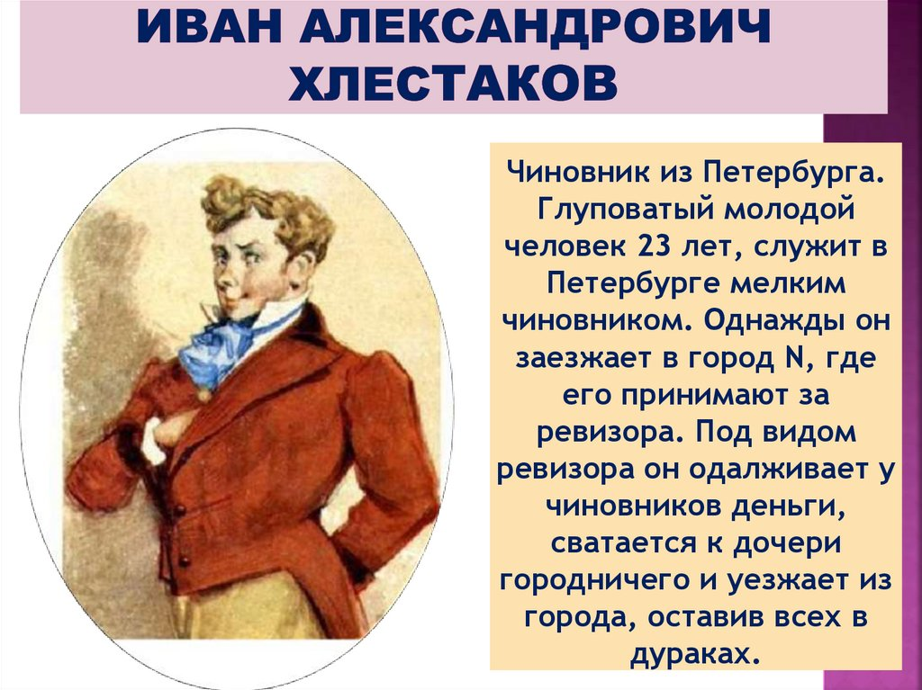

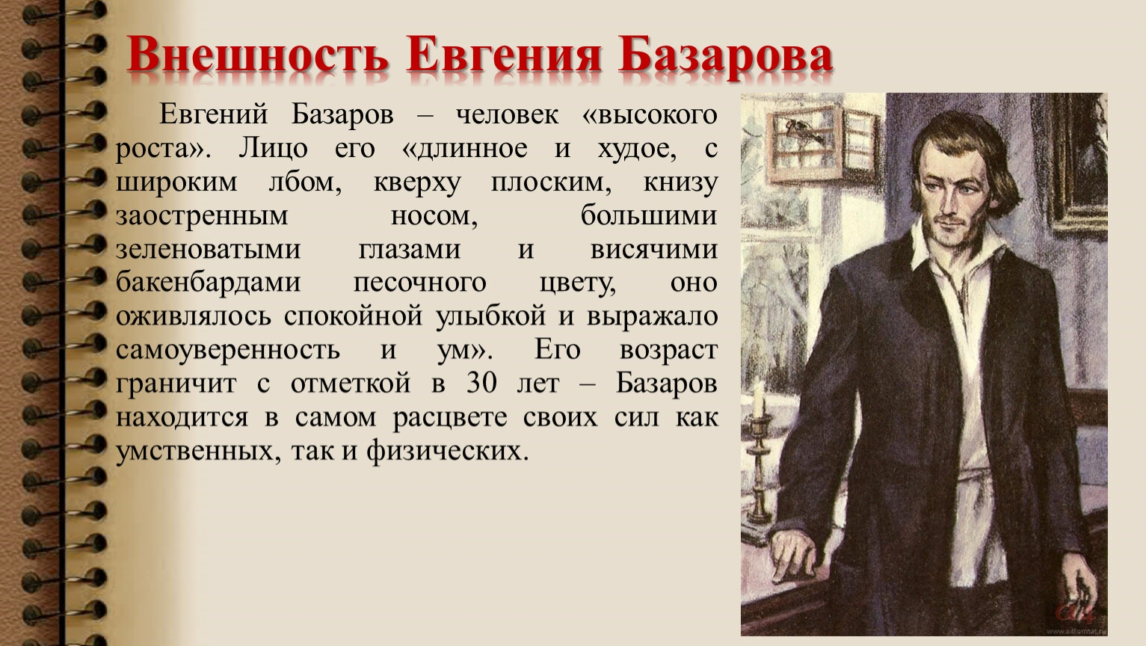

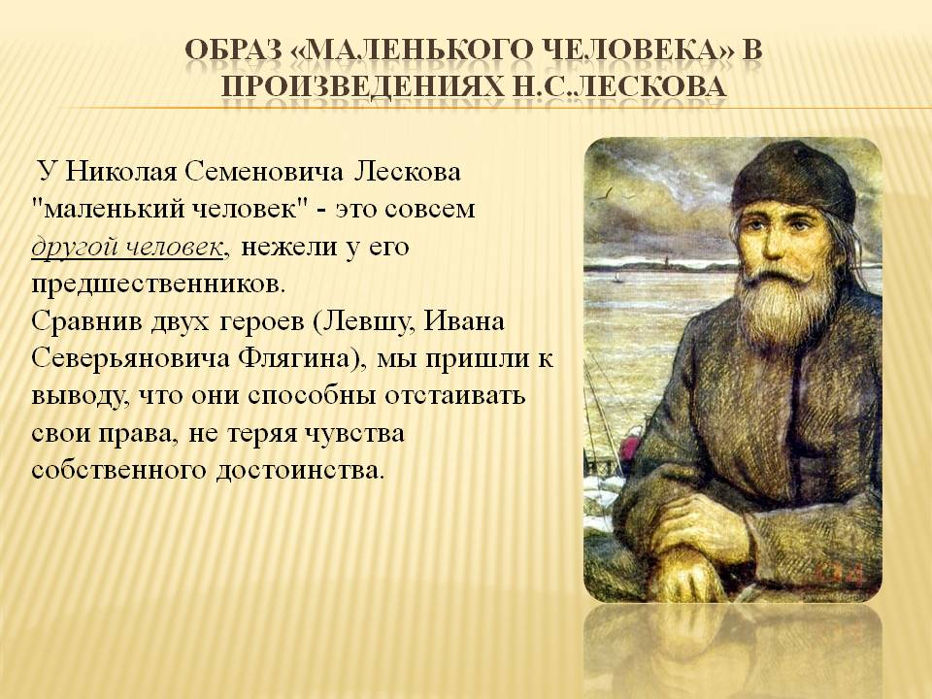
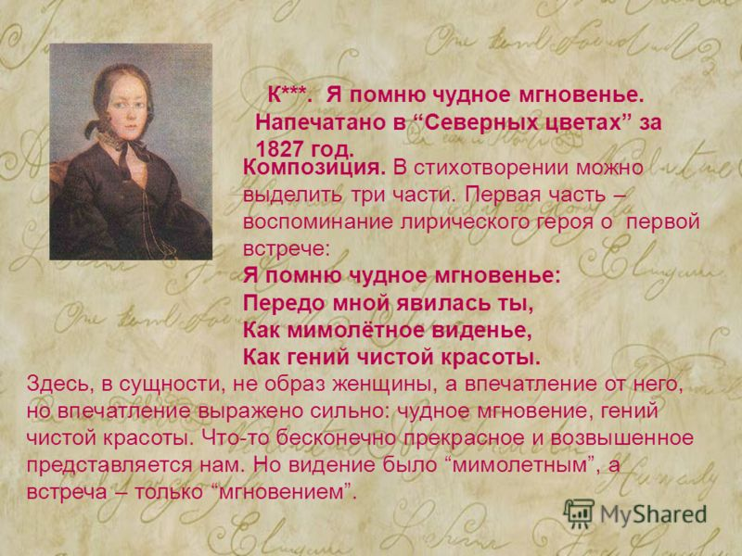
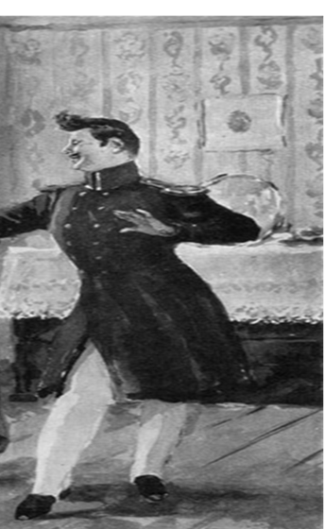\

Поручик Пирогов

- Основные черты: примитивные потребности, бездуховность, пошлость мыслей и поступков, отсутствие высоких идеалов.
- Расчетливый, наглый, без чувства достоинства.
- Как результат: потеря себя как личности.

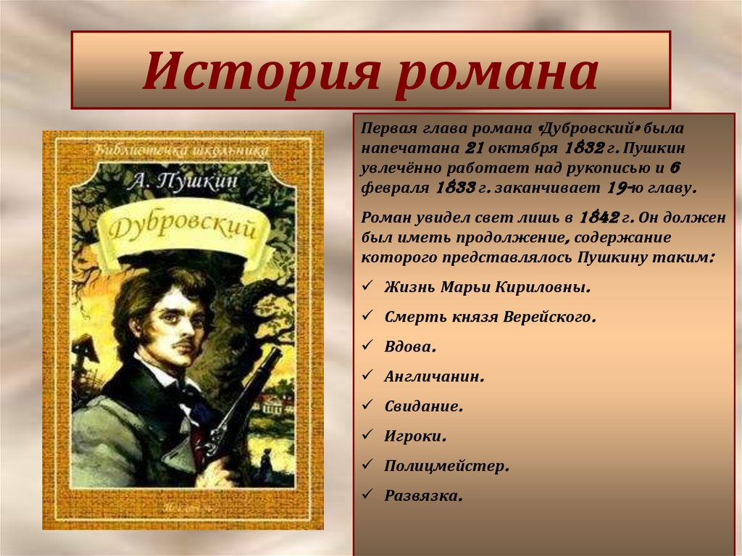

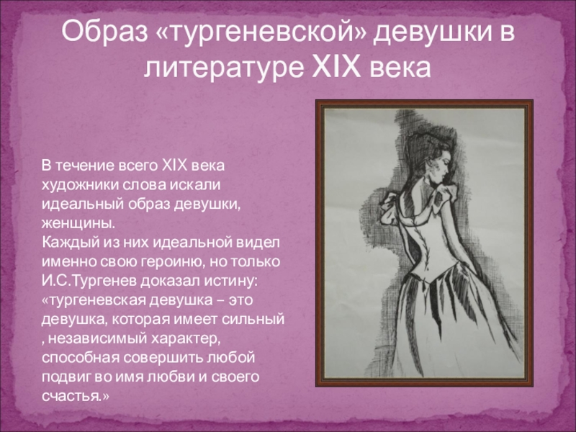

Герои повести «Нос»-1836г:
Цирюльник Иван Яковлевич
Коллежский асессор Ковалев (майор)

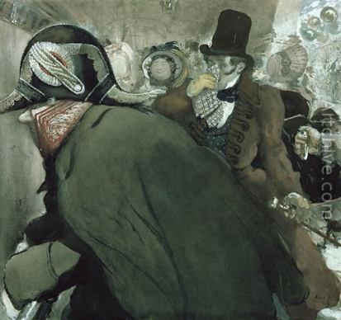

Наташа Ростова

- 
- Выросла в нравственно чистой атмосфере семьи, и многие черты характера объясняются семейными «корнями». Выйдя замуж за Пьера Безухова, как мать, заботится о муже и детях, проявляет хозяйственность. Есть в ней и черты отца: доброта, желание объединить и осчастливить всех, широта натуры.
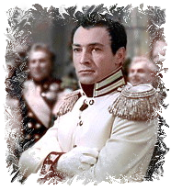АНДРЕЙ БОЛКОНСКИЙ
От отца, участника походов Суворова, ему передалось чувство патриотизма и желание приносить пользу людям. Его мечта – совершить подвиг во имя Родины. Во время войны 1812 года он воюет на передовой.


ЭЛЕН
- Светская львица, символ блеска, но пустоты светской жизни. Женщина-хищница, готовая ради денег и положения в обществе на любую безнравственность и интригу. Холодное великолепие, мраморные плечи и неизменяющаяся улыбка делают ее похожей на бездушную статую.

Узнай героя. Кто он?

Это был человек лет 32–33 от роду,
среднего роста, приятной наружности, с темно-серыми глазами, гулявшими беспечно по стенам, по потолку. Тело его с мягкими, пухлыми руками и плечами казалось слишком изнеженным для мужчины.

Данный вид наглядного пособия можно использовать и при обычном опросе на традиционном уроке, так и на внеклассных мероприятиях типа викторины.

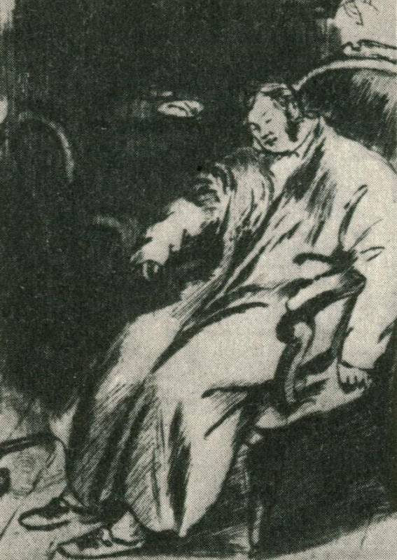



Узнай героя
Кто он?

В гостиную вошёл человек среднего роста, одетый в тёмный английский сьют, модный низенький галстук и лаковые сапожки. Лицо желчное, без морщин, необыкновенно правильное и чистое, являло следы красоты замечательной.

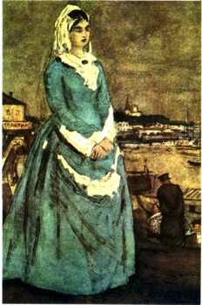

Узнай героиню. Кто она?
«Я говорю: отчего люди не летают так, как птицы? Знаешь, мне иногда кажется, что я птица. Когда стоишь на горе, так тебя и тянет лететь. Вот так бы разбежалась, подняла руки и полетела.»

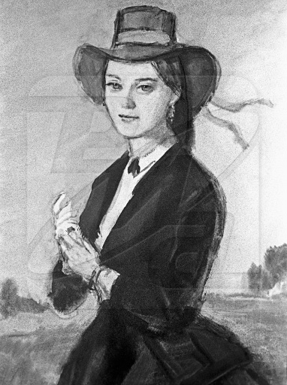

Узнай героиню. Кто она? Женщина высокого роста, в чёрном платье поразила его достоинством своей осанки. Обнажённые её руки красиво лежали вдоль стройного стана, спокойно и умно глядели светлые глаза, ласковой и мягкой силой веяло от её лица.

Узнай героиню
Кто она?

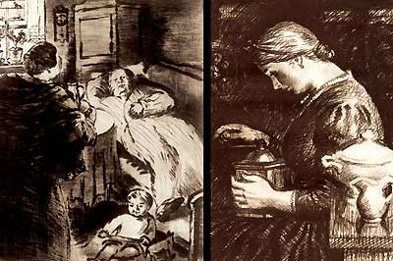

Ей было лет тридцать. Она была очень бела и полна в лице, так что румянец, кажется, не мог пробиться сквозь щёки. Бровей у ней почти вовсе не было, а были на их местах две немного будто припухлые, лоснящиеся полосы, с редкими светлыми полосами. Глаза серовато-простодушные, как и всё выражение лица; руки белые, но жёсткие, с выступившими наружу крупными узлами…

Таким образом, в процессе обучения литературе обучающиеся убеждаются, что именно описание внешности человека (портрет) играет важную роль в осуществлении идейно-композиционного замысла художественного произведения. Это не только описание внешности человека, его манеры одеваться, вести себя в обществе, но и важнейшее средство, позволяющее передавать движения его души, особенности взаимоотношений с другими персонажами, восприятие окружающего мира и жизни в целом. За внешним обликом героя внимательный читатель может увидеть его внутренний мир.

2.2. Роль пейзажа в литературном произведении
Не менее важным, по сравнению с предыдущим видом наглядности, выступает пейзаж в художественном произведении.
Неразрывная связь человека с природой всегда волновала художников. Поэтому пейзажу в литературе отводится особое, почетное место. В литературе пейзаж - одно из важнейших средств раскрытия авторского замысла, которое подчиняется как требованиям литературного направления (романтический пейзаж, сентименталистский пейзаж, натуралистический или символистический пейзаж и т.д.)
или жанра (городской, морской, сельский, индустриальный пейзаж и т.п.),
так и целям автора: раскрыть состояние героя, противопоставить окружающий мир человеческим убеждениям, установить композиционные связи между элементами произведения, отразить загадку природы и ее отчужденность от цивилизации и т.д.
Типы пейзажа
Лирический пейзаж  (не связан напрямую с развитием сюжета) | Собственно лирический (выражение чувств автора)  Пейзаж настроения (обращение к эмоциям читателя; использование литературных реминисценций) | Метафоричность и гиперболизация.  Использование риторических приёмов и ритмизированной прозы.  Создает атмосферу, настроение.
Пейзаж, необходимый для развития действия | Сопровождает развитие внешних событий.  Играет роль в духовной жизни персонажей. | Описание  - героем  -автором
Пейзаж «самоценный» | Исследовательский подход «натуральной школы»  Экзотический пейзаж романтиков | Информативно-познавательная функция.  Создание иллюзии достоверности, реальности.
Пейзаж-символ | Предельно обобщенный пейзаж | «Поднятая целина» в р-не М.Шолохова
Вымышленный (фантастический) | Создание вымышленного художественного мира.  Сны и иллюзии персонажей | Салтыков-Щедрин, Н.Г. Чернышевский  Ф.М. Достоевский

Пейзаж (по объекту изображения)
1. природный
- городской:
а) необходимый для характеристики персонажа («Подросток» Достоевского)
б) необходим для развития действия
в) лирический (Москва в «Евгении Онегине»)
г) вымышленный («История Одного города» Салтыкова-Щедрина)
3. деревенский
Пейзаж в литературном произведении:
1)способствует созданию образа лирического героя;
2) служит одним из средств создания местного колорита;
3) выступает фоном, связанным с местом и временем действия;
4) является формой психологической характеристики, подчёркивает или оттеняет душевное состояние персонажей;
5) является источником философских рассуждений писателя;
6) является призмой и способом видения мира, когда границы между природным и человеческим миром размываются;
7) служит средством характеристики социальных условий жизни;
8) может приобретать символическое значение.
Пейзаж как средство создания характеристики
Пейзаж также часто служил средством характеристики героя и его настроения в определенный момент (например, пейзаж в восприятии Гринева в «Капитанской дочке» Пушкина перед посещением разбойничьего «военного совета» принципиально отличается от пейзажа после этого посещения, когда стало ясно, что пугачевцы Гринева не казнят).

Характеристика места и времени сюжетного действия.
Пейзаж, открывающий повествование, “привязывает” его к определенному месту (России, Италии, городу или деревне) и времени (историческому и природному). Так, пейзаж осуществляет ввод читателя в художественный мир. (“Рудин” Тургенева: “Было тихое летнее утро. Солнце уже давно высоко стояло на чистом небе; но поля еще блестели росой, из давно проснувшейся долины веяло душистой свежестью, и в лесу, еще сыром и не шумном, весело распевали весенние птички…”
Пейзаж в начале произведения создает определенный эмоциональный настрой у
читателя. Иногда пейзаж в начале произведения играет роль экспозиции, намечает
проблематику. Например, 3 глава “Отцы и дети” Тургенева – безотрадная картина пореформенной России.
Психологическая функция пейзажа
Cостоит в том, что картина природы помогает в раскрытии внутреннего мира героя, создавая мажорную или минорную эмоциональную атмосферу (иногда контрастную эмоциональному состоянию персонажа).
Так, Тургенев помогает читателю понять, что сильная натура Базарова глубже его поверхностных рационалистических и нигилистических взглядов, сопровождая сцену признания Базарова в любви очарованием “темной ночи”.
В произведениях Толстого пейзаж становится важным компонентом в раскрытии “диалектики души” героев.

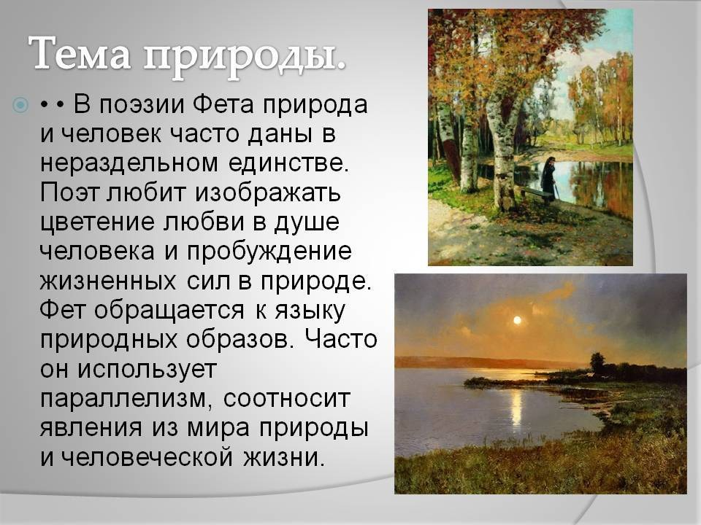

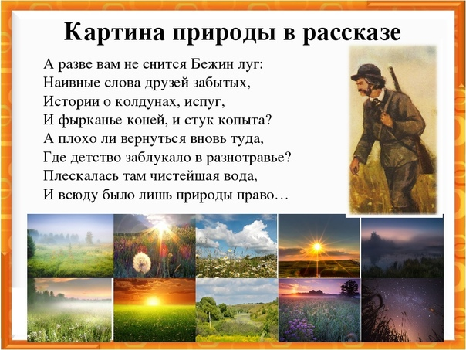

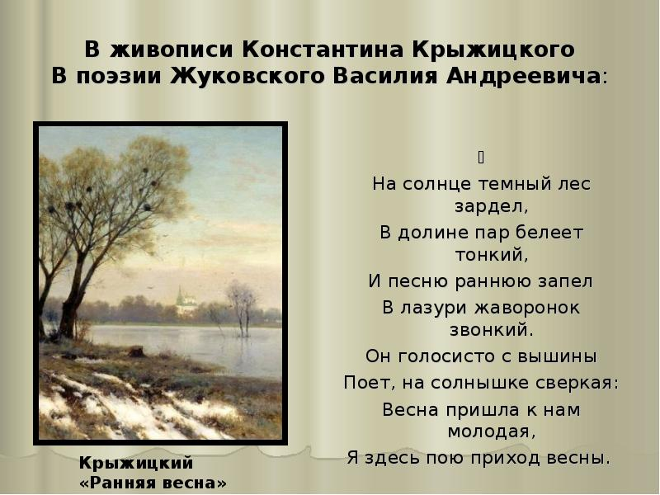

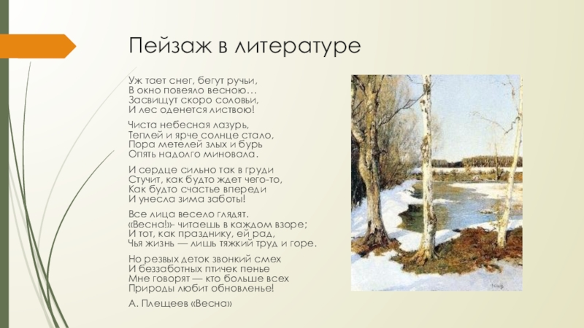

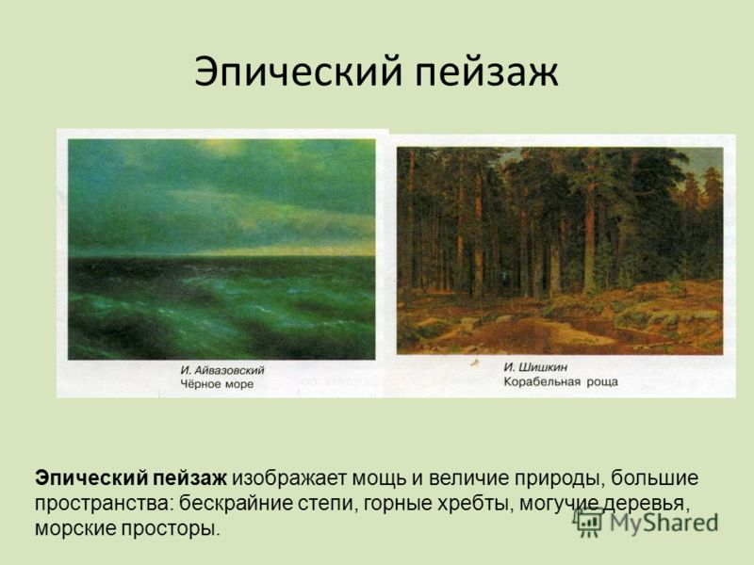

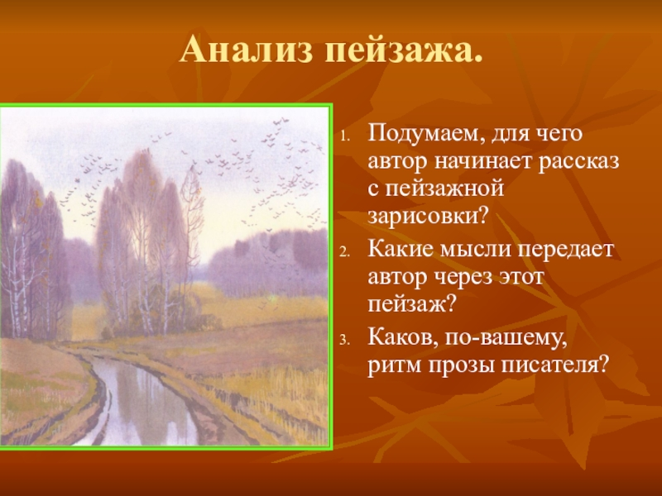

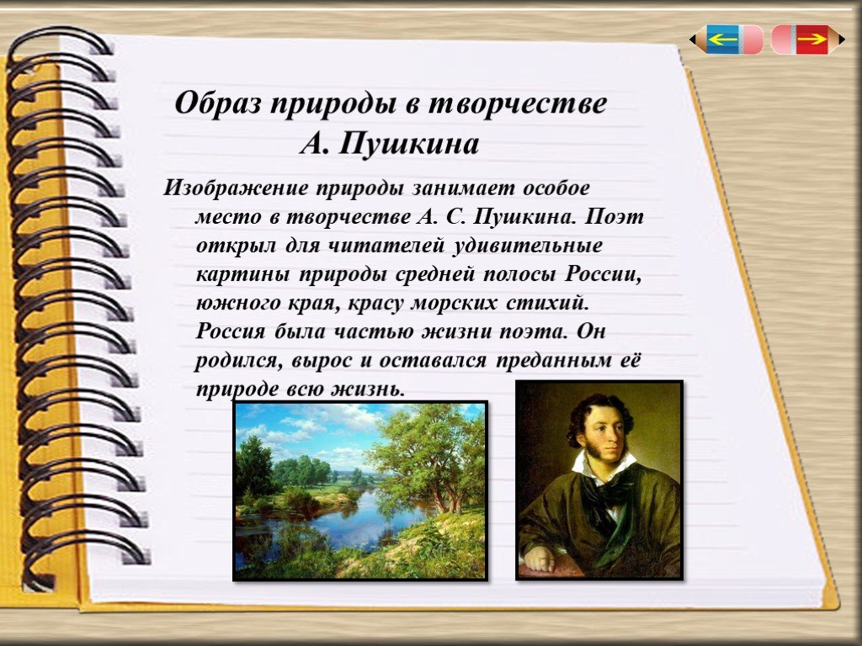
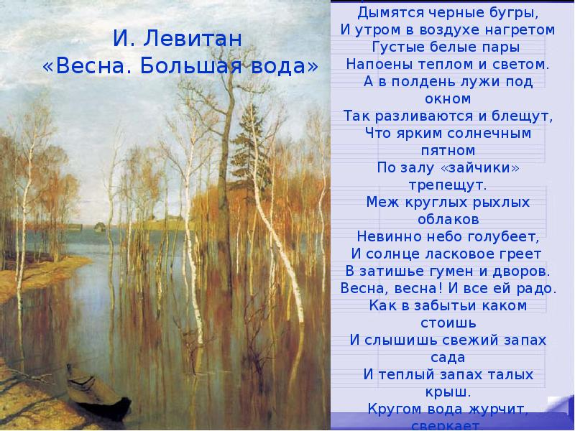

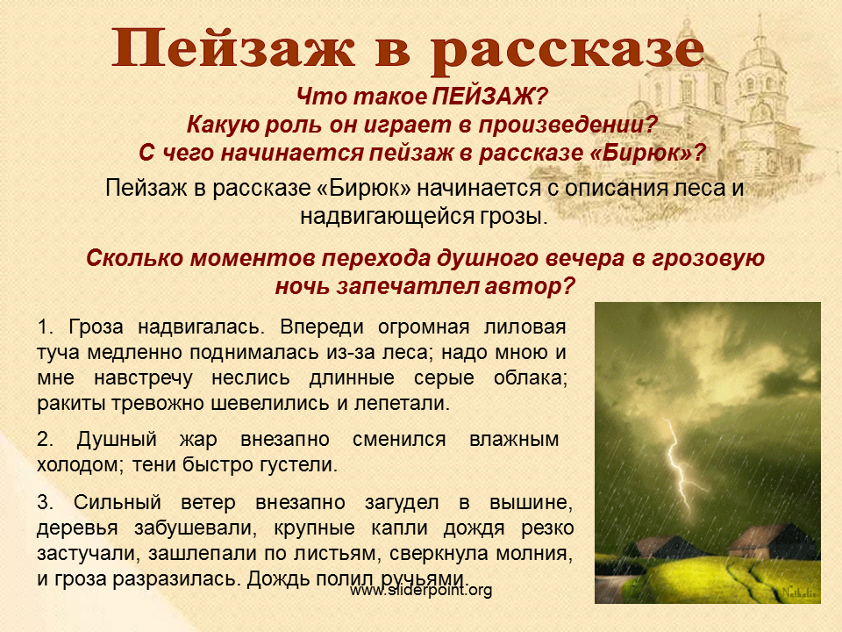

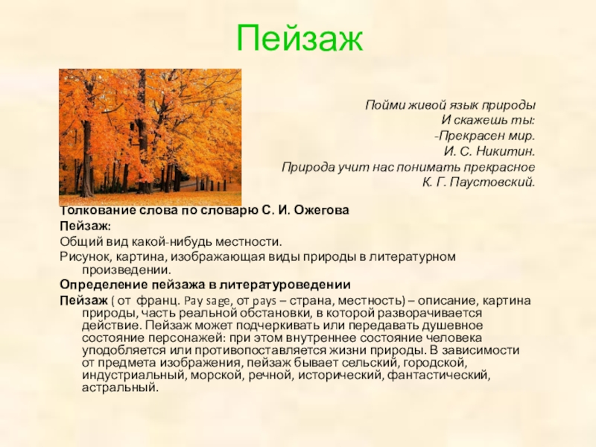

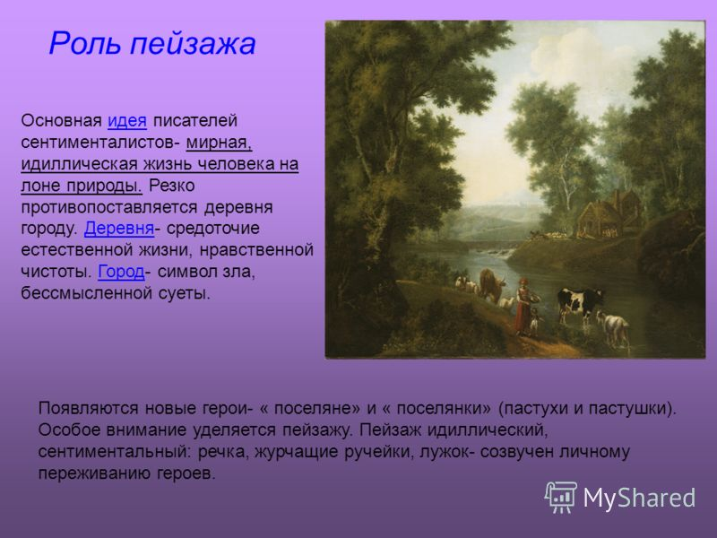

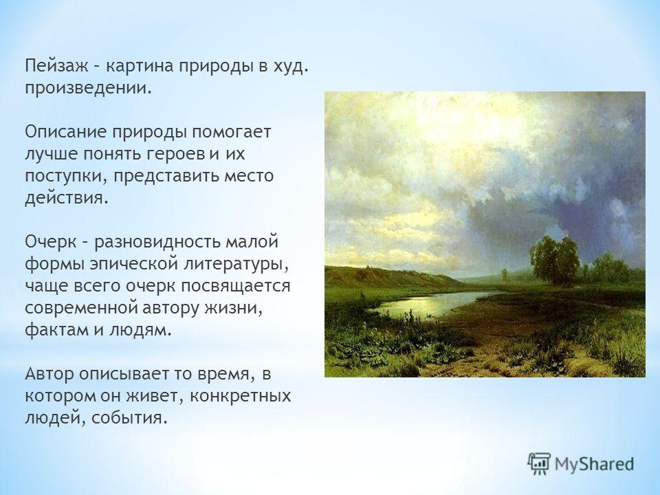

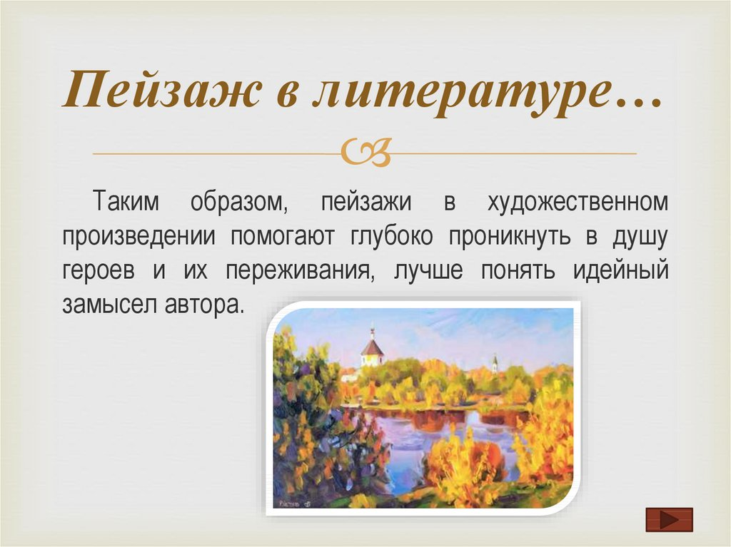
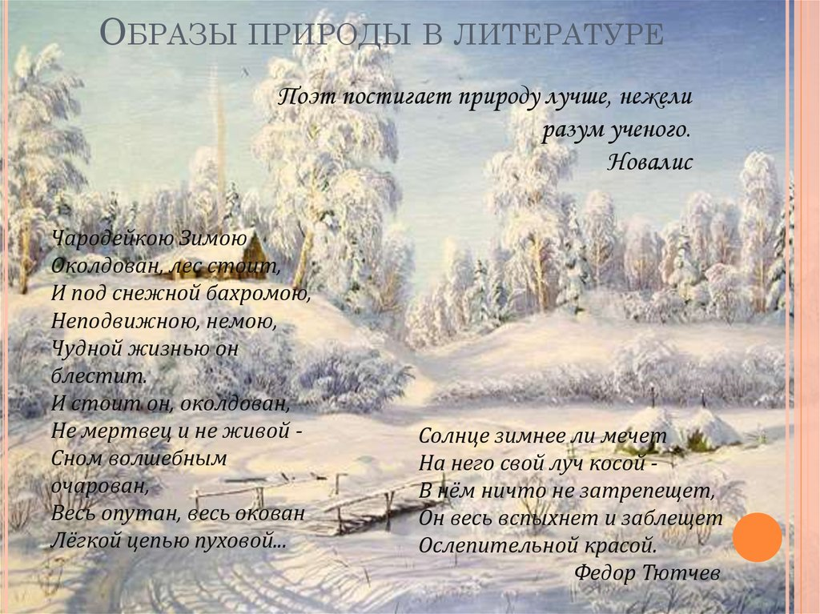

2.3. Эпизод и его функции в художественном произведении.
При анализе художественного произведения особое внимание уделяется эпизодам. В данном подпункте учебно-наглядного пособия рассмотрим, что такое эпизод в литературе, каковы его отличительные признаки и объем.
Эпизод – это часть художественного произведения, в которой описывается определенный момент действия и раскрывается определенная проблема.

Эпизод имеет самостоятельное повествовательное значение. Это означает, что одной из отличительных черт эпизода является самостоятельность. Еще одной особенностью является законченность. Каждый эпизод в художественном произведении имеет границы. В эпизоде можно найти основную мысль, авторское отношение к происходящему. Эпизод связан с действующими лицами и конкретным событием в их жизни. Все эпизоды выполняют в художественном произведении определенную функцию. Эпизод не имеет каких-либо ограничений в объеме. Объем эпизода зависит от жанровой принадлежности художественного произведения. Если произведение относится к малому или среднему жанру, то эпизод, как правило, не слишком объемен. Произведения малого или среднего жанров представляют собой один или несколько значимых эпизодов.
Если произведение относится к среднему или большому жанру, то эпизод может занимать довольно обширное место. В произведениях среднего или большего жанров наблюдается огромное количество эпизодов, которые определяют фабульную структуру.
Таким образом, эпизод – это часть художественного произведения, в которой описывается определенный момент действия и раскрывается определенная проблема. Отличительными признаками эпизода являются самостоятельность и законченность. Эпизод, имеющий границы и выполняющий в произведении определенную функцию, не ограничен в объеме. Произведение может состоять из одного или нескольких эпизодов (малые и средние жанры), а может состоять из большого количество эпизодов (средние и большие жанры).

Эпизод – это отрывок (фрагмент) из художественного произведения обладающий известной самостоятельностью и законченностью. Как в капле отражается химический состав воды, так и в эпизоде отражаются все особенности художественного произведения, поэтому эпизод может стать «рабочей площадкой» для формирования читательских умений учащихся – умений понимать произведение и анализировать его. Именно это является мотивацией к практике такой формы работы на уроке литературы, как анализ эпизода.
Обучение анализу эпизода начинается с формирования умения выделять эпизод. Умение выделять эпизод при анализе художественного произведения – это одно из важных читательских умений.
План анализа эпизода
- Определить границы эпизода.
- Определить основную мысль эпизода, дать ему название.
- Указать, через какие образы раскрывается главная мысль эпизода.
- Проследить смену настроений и чувств действующих лиц, выявить авторскую мотивировку поступков героев.
- Отметить, какие художественные приемы использует автор для выражения идеи. (Авторская характеристика, взаимохарактеристика героев, портрет, деталь, пейзаж, интерьер, речь, анализ поступков).
- Композиция эпизода.
- Указать, какие выразительные средства языка помогают автору раскрыть основную мысль (тропы, риторические фигуры и др.)
- Определить, какова роль эпизода и законы сцепления его с остальными эпизодами.


«Бесприданница» А.Н. Островского

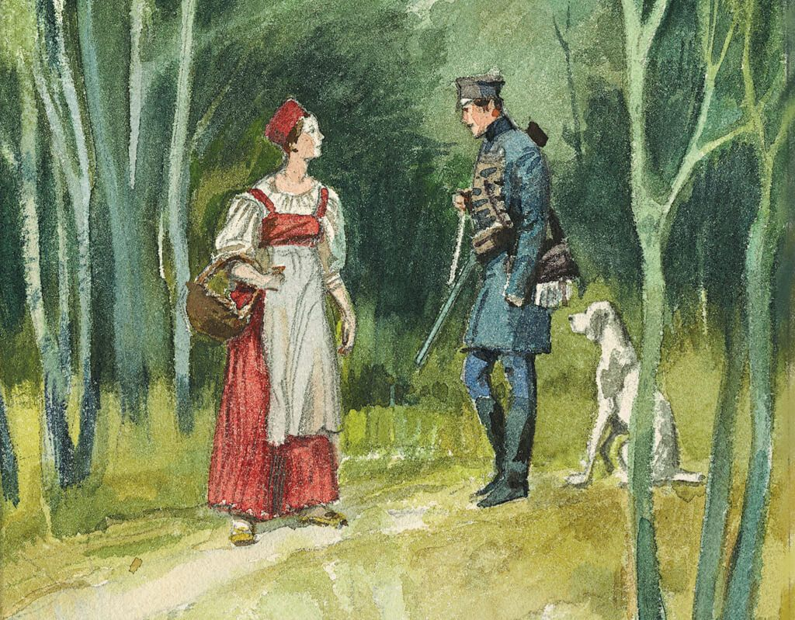

«Барышня – крестьянка» А.С. Пушкина

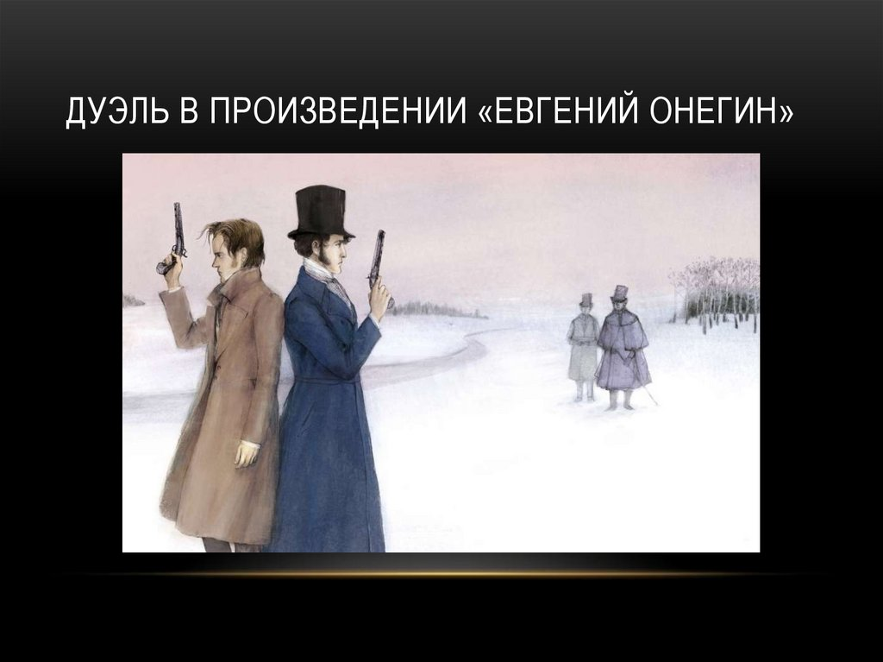

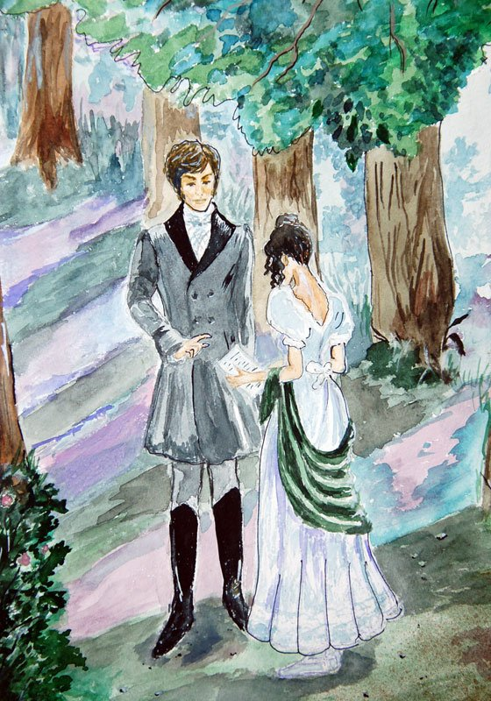
«Дубровский» А.С. Пушкина
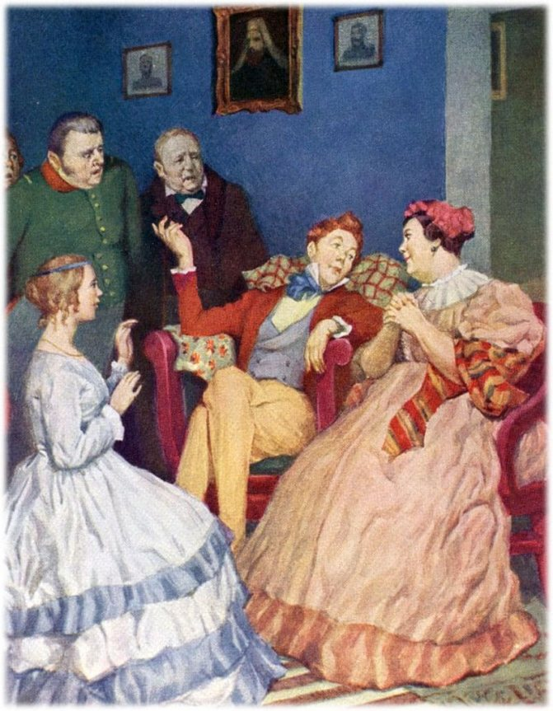
«Ревизор» Н.В. Гоголя

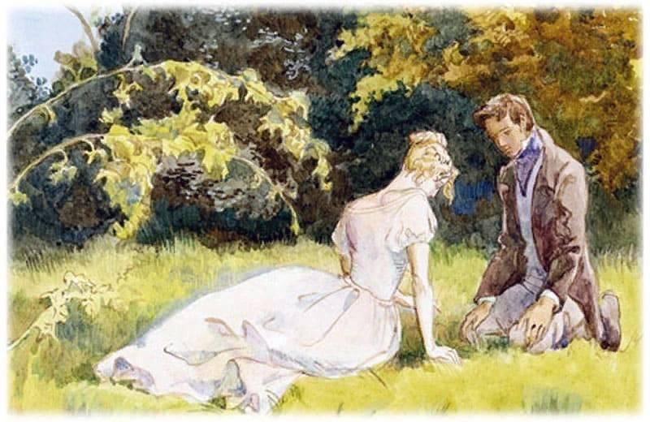

И.С. Тургенев «Записки охотника»

Заключение
Рассматривая вопрос использования наглядных пособий в образовательном процессе можно сделать следующие выводы:
• Наглядность помогает воссоздать форму, сущность явления, его структуру, связи, взаимодействие для подтверждения теоретических положений;
• Наглядность формирует у учащихся визуальную и слуховую культуру;
• Применяя наглядность, активизируется исходная ступень познания;
• Чувственное познание даёт человеку первичную информацию об объектах в виде их наглядных представлений. Мышление перерабатывает эти представления, выделяет существенные свойства и отношения между разными объектами и тем самым помогает создавать более обобщённые, более глубокие по содержанию психические образы познаваемых объектов;
• Наглядность в обучении способствует тому, что у учащихся, благодаря восприятию предметов и процессов окружающего мира, формируются представления, правильно отображающие объективную действительность, и вместе с тем воспринимаемые явления анализируются и обобщаются в связи с учебными задачами;
• Наглядные средства используются и для формирования понятий, для понимания отвлечённых связей и зависимостей;
• Наглядные средства очень важно использовать целенаправленно, не загромождать уроки большим количеством наглядных пособий.
• Важным требованием к уроку является умение педагога обеспечить мотивацию учения, т.е. вызвать у учащихся интерес к содержанию и методам работы, создать на занятии творческую, эмоциональную атмосферу;
• Преподаватель может использовать различные средства наглядности: реальные объекты (предметы, явления, процессы), их изображения (фотографии, рисунки, диапозитивы, магнитофонные записи, видеофильмы), с помощью которых можно сделать понятными для учащихся события, явления, процессы, не доступные непосредственно наблюдению и модели изучаемых объектов и явлений.
Необходимость применения компьютерных технологий в качестве наглядности на уроках, обоснована как результат технического прогресса, имеющего немалое влияние на образовательный процесс. Введение новых стандартов образования и внедрение современных технологий в процесс обучения делают более доступным использование на уроках метода наглядности.
Художественная литература воспроизводит действительность в живых картинах, образах, и по существу, сама является наглядным изображением действительности. Однако, бывают случаи, когда усвоению литературного текста могут помочь изобразительное искусство, музыка, кино, телевидение и т.д., смежные виды искусства на уроке литературы, а также разнообразные графические материалы, которые принято называть наглядными средствами обучения.
Главная, основная функция наглядности на уроке литературы - помочь учащимся в постижении литературного произведения и творчества писателя в целом, в овладении теоретико-литературными знаниями, в развитии речи учащихся - одним словом, в решении всех тех задач, которые стоят перед преподавателем литературы.
Зрительная наглядность имеет большое значение в преподавании литературы. Роль зрительной, наглядной опоры при изучении литературы могут выполнять репродукции портретов писателей, иллюстрации к произведениям, картины жанрового характера, фотографии мест, связанных с жизнью писателя, скульптурные фигурки героев книг, макеты.
Следует отметить, что успех урока с наглядностью во многом зависит не только от общего его методического решения, но даже от того, какие слова учитель скажет перед тем, как познакомить ребят с иллюстрацией, музыкой, кинофильмом, и как он вновь перейдет к разговору о литературном произведении.
Таким образом, наглядность оказывает значительное действие на совершенствование и умножение методов развивающего обучения и является весьма перспективной областью методики преподавания литературы.

Список использованных источников и литературы:
1.Вопросы теории и практики создания и использования средств наглядности для обучения учащихся // Сборник научных трудов АПН СССР, М.: 1980 г.
2.Голуб Б.А. Основы общей дидактики. Учеб. пособие для студ. пед. вузов. – М.: Гуманит. изд. центр ВЛАДОС, 1999. – с. 96.
3.Гудилина С.И. Наглядность в медиаобразовательных технологиях. / С. И. Гудилина. – [Электронный ресурс]. – Режим доступа: http://www.art.ioso.ru/vmuza/naglyadnost/naglyadnost.htm
4.Давыдов И.С. Российская пед. энциклопедия. – М.: Большая Российская энциклопедия, 1999. – с. 672.
5.Загвязинский В.И. Теория обучения: Современная интерпретация: Учеб. пособие для студ. высш. пед. учеб. заведений. – 2-е изд., испр. – М.: Издательский центр «Академия», 2004. – с. 192.
6. Занков Л.В. Наглядность и активизация учащихся в обучении. - М, 2000.
7. Зельманова Л. М. Наглядности в преподавании русского языка: Пособие для учителя. М.: Просвещение, 1998. 120 с.
8. Калмыкова З. И. Психологические принципы развивающего обучения. М., 2001. 145 с.
9.Лыжова Л. К. Логический анализ содержания учебников как основа для выбора оптимальных форм и методов обучения. / Л. К. Лыжова – Русский язык в школе, 1987 – № 5. – с. 25 – 32.
10.Матвеева Т.С. Проблемно-поисковая деятельность на наглядно-образной основе как средство развития познавательной активности учащихся. Автореферат. Чебоксары 2000 г.
11. Мингазов Э.Г. Гносеологические основы принципа наглядности обучения. - Л, 2005.
12.Молочков В. Наглядность как принцип обучения. // Учитель № 1 / 2006г.
13.Нестерова И.Н. Проблема наглядного обучения в педагогическом опыте Н.Ф. Бунакова и П.Ф. Каптерова // Историко-педагогическое наследие П.Ф. Каптерова и проблемы современного образования: материалы Российской научно-практической конференции. Воронеж, 2002 г.
14.Осмоловская И.М. Наглядные методы обучения : учеб. пособие для студ. высш. учеб. заведений / И.М. Осмоловская. — М. : Издательский центр «Академия», 2009. — 192 с.
15.Пидкасистый П.И. Педагогика. Учебное пособие для студентов пед. вузов и пед. колледжей. – М.: Педагогическое общество России, 1998. – с. 640.
16. Рубинштейн С.Л. Основы общей психологии. - М, 2006.
17.Селеменев С.В. Развивающая наглядность. // Образование в современной школе № 12 / 2003г.
18.Ситаров В.А. Дидактика: Учеб. пособие для студ. высш. пед. учеб. заведений / Под. ред. В.А. Сластенина. – М.: Изд. центр «Академия», 2004. –с.368.
19.Сластенин В.А. Педагогика: Учеб. пособие для студ. высш. пед. учеб. заведений / В.А. Сластенин, И.Ф. Исаев, Е.Н. Шиянов; Под. ред. В.А. Сластенина. – М.: Издательский центр «Академия», 2002. – с. 576.
20. Славин А.В. Наглядный образ в структуре познания. - М, 2001.
21.Харламов И.Ф. Педагогика: Учеб. пособие. – 4-е изд., перераб. и доп. –М.: Гардарики, 1999. - с. 519.
22.Хозяинов Г.И. Средства обучения как компонент педагогического процесса // Юбилейный сборник трудов ученых РГАФК. – М.: 1998 г.

